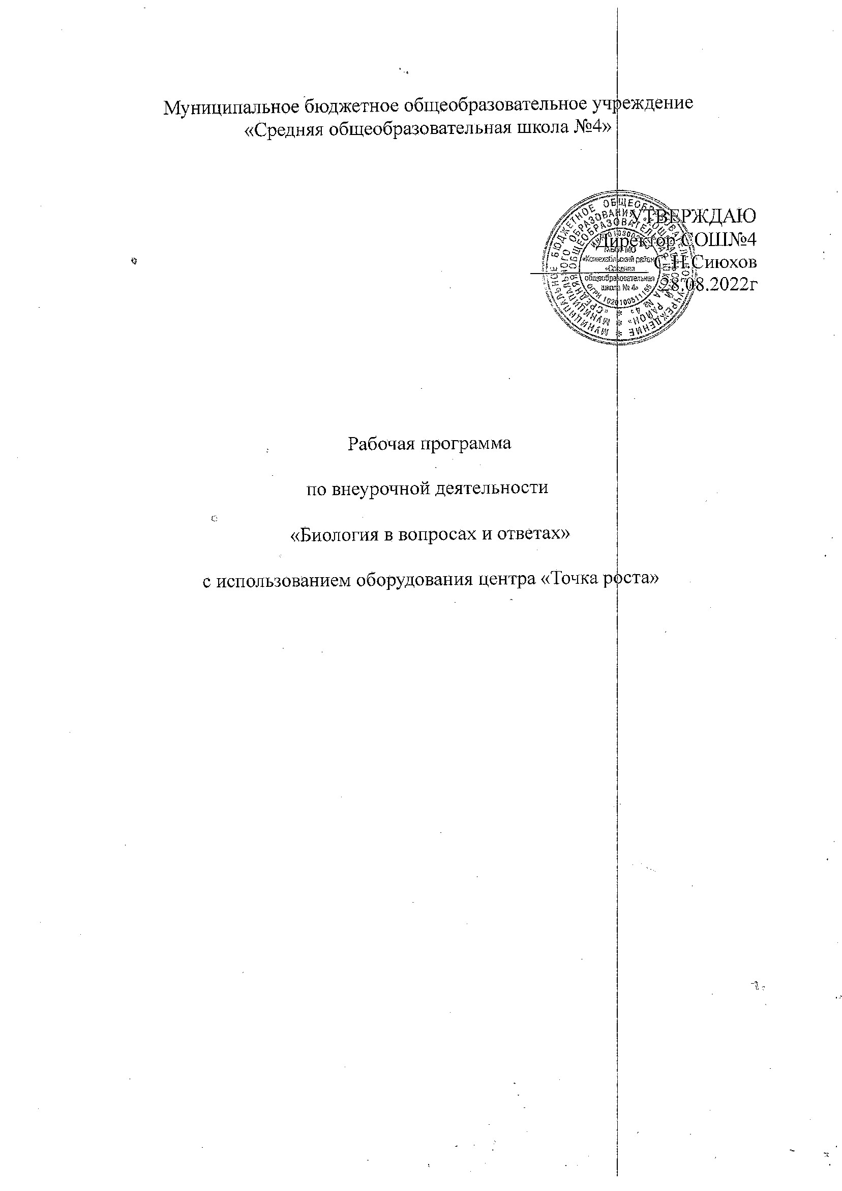

Пояснительная записка
Рабочая программа элективного курса «Биология в вопросах и ответах» для учащихся 10 – 11 классов составлена на основе примерной программы среднего общего образования по биологии:
- Семенцова В.Н. Программы элективных курсов для учащихся общеобразовательных школ. СПб, СМИО Пресс, 2006г. Утверждена РЭС Санкт-Петербурга и допущена к использованию в общеобразовательных учреждениях;
- И.Б. Агафонова, В.И. Сивоглазов . Программы элективных курсов. Биология. 10-11 класс. Профильное обучение. Сборник 2. – М.: Дрофа, 2006;
Данный элективный курс предназначен для обучающихся 10-11 классов, изучающих биологию на базовом уровне. Программа позволяет ориентироваться на интересы учащихся и поэтому помогает решать важные учебные задачи, систематизируя , углубляя и расширяя биологические знания с использованием оборудования центра

«Точка роста».
Цель: повторить, обобщить, систематизировать и углубить базовые знания по биологии через сознательное усвоение материала; подготовка выпускников к успешной сдаче экзаменов.
Задачи:
  - формирование основных компонентов содержания образования: знаний, репродуктивных и творческих умений, эмоционального опыта;
  - формирование обобщенного знания материала;
  - формирование понимания учащимися смысла вопроса, его структуры и функции;
  - формирование интеллектуальных умений;
  - организация познавательной деятельности учащихся.
  - развить биологическую интуицию, выработать определенную технику, чтобы быстро справится с предложенными экзаменационными заданиями.

Содержание элективного курса

Тема 1. Биология – наука о живой природе. Методы научного познания. Основные понятия: термины, законы биологии, выдающиеся ученые-биологи. Методы проведения занятия: лекция, беседа, тестирование
Форма организации занятия: фронтальная, групповая Межпредметная связь: биология, медицина, экология Техническое оснащение занятия: ИКТ

Тема 2. Клетка как биологическая система.
Клеточная теория, ее развитие и роль в формировании современной естественнонаучной картины мира. Многообразие клеток. Прокариоты и эукариоты. Химическая организация клетки. Метаболизм. Пластический и энергетический обмен. Жизненный цикл клетки.
Митоз. Мейоз.
Основные понятия: плазматическая мембрана, клеточная стенка, кариоплазма, хромосомы, кристы, тилакоиды, нуклеоид, пластиды, эндоплазматическая сеть, митохондрии, аминокислоты, нуклеотиды, полисахариды, моносахариды, липиды, кроссинговер, биваленты, редукционное деление, веретено деления.
Практическая работа: педагогическая мастерская, исследовательская работа
Методы проведения занятия: беседа, педагогическая мастерская, викторина, участие в конференциях.
Форма организации занятия: групповая, индивидуальная
Контрольные задания: тестирование
Межпредметная связь: информатика, биология, медицина, физика
Техническое оснащение: ИКТ, микроскоп

Тема 3. Организм как биологическая система.
Вирусы – неклеточные формы жизни. Заболевание СПИД. Меры профилактики. Размножение организмов (половое и бесполое). Оплодотворение и его виды.
Использование полового и бесполого размножения в практической деятельности человека. Эмбриональное и постэмбриональное развитие. Причины нарушения развития организма. Генетика как наука, ее методы. Законы Г. Менделя, Т. Моргана. Наследование признаков, сцепленных с полом. Методы изучения наследственности человека.
Взаимодействие генов. Виды наследственной изменчивости, ее причины. Мутагены. Селекция , ее задачи, методы и практическое значение. Биотехнология, ее направления. Этические аспекты клонирования.
Основные понятия: вирион, ВИЧ, инкубационный период, аутотомия, гермафродитизм, партеногенез, почкование, вегетативное размножение, зигота, бластула, гаструла, ген, доминирование, рецессивность, аллель, моно- и дигибридное скрещивание, сцепленное наследование, мутации, полиплоидия, анеуплоидия, клеточная и генная инженерия, клонирование.
Практическая работа: выпуск школьной газеты, тестирование, решение биологических задач
Методы проведения занятия: беседа, лекция, ролевые игры Форма организации занятия: индивидуальная, групповая Контрольные задания: тестирование, создание презентаций
Межпредметная связь: информатика, биология, сельское хозяйство, медицина
Техническое оснащение занятия: ИКТ, кинофильмы

Тема 4. Система и многообразие организмов.
Систематика. Основные группы организмов. Бактерии, особенности строения и жизнедеятельности, роль в природе и жизни человека. Грибы, особенности строения и жизнедеятельности. Особенности лишайников как симбиотических организмов. Царство Растения, их клеточное строение, ткани. Строение и жизнедеятельность растений.
Классификация растений. Водоросли, их строение, разнообразие и роль в природе. Мхи, папоротникообразные, голосеменные, их строение, разнообразие и роль в природе.
Покрытосеменные растения. Однодольные и двудольные, их основные семейства. Царство животных, основные признаки и классификация. Особенности строения и жизнедеятельности Простейших, их многообразие и значение. Характеристика Кишечнополостных, Плоских, Круглых и Кольчатых червей, Моллюсков, Членистоногих, Хордовых. Особенности их строения жизнедеятельности, многообразие и значение.
Основные понятия: таксон, прокариоты, низшие и высшие растения, вегетативные и генеративные органы, типы корневых систем, типы жилкования, флоэма, ксилема, камбий, устьица, чечевички, слоевище, мицелий, плодовое тело, ризоиды, радиальная симметрия, целом, кутикула.
Практическая работа: тестирование, лабораторные работы.
Методы проведения занятия: беседа, педагогическая мастерская, викторина, участие в конференциях.
Форма организации занятия: групповая, индивидуальная. Контрольные задания: тестирование.
Межпредметная связь: информатика, биология, медицина, сельское хозяйство.
Техническое оснащение: ИКТ, микроскопы.

Тема 5. Организм человека и его здоровье.
Предмет изучения анатомии, физиологии и гигиены человека. Ткани. Опорно- двигательная система, ее строение и функционирование. Первая помощь при повреждении скелета. Строение и работа дыхательной системы. Газообмен в легких и тканях. Первая помощь утопленнику. Заболевания органов дыхания. Мочевыделительная система и кожа. Их строение, работа и гигиена.
Кровь и кровообращение. Эндокринная, пищеварительная, нервная системы, органы чувств. Строение, функционирование и профилактика заболеваний. Высшая нервная деятельность. Особенности психики человека. Рефлекторная теория поведения.
Врожденные и приобретенные формы поведения. Природа и значение сна. Виды памяти и способы ее укрепления. Значение речи, сознания, мышления. Половая система человека.
Основные понятия: ПДК, нейрон, остеон, остеобласты, остеоциты, остеокласты, миофибриллы, миозин, актин, атлант, эпистрофей, нефрон, эпидермис, дерма, кориум, меланин, иммунитет, фагоцитоз, антитела, агглютинация, фибриноген, перистальтика, гормоны, систола, диастола, анализаторы, рефлекс.
Практическая работа: выпуск школьной газеты, тестирование, лабораторные работы, создание презентаций.
Методы проведения занятия: беседа, лекции, ролевые игры.
Форма организации занятия: групповая, индивидуальная.
Контрольные задания: тестирование.
Межпредметные связи: биология, медицина, информатика, психология.
Техническое оснащение занятия: ИКТ, кинофильмы.

Тема 6. Эволюция живой природы.
Вид, его критерии. Популяция – структурная единица вида и элементарная единица эволюции. История эволюционных идей. Учение Ч. Дарвина. Синтетическая история эволюции. Микроэволюция. Способы видообразования. Макроэволюция. Направления и пути эволюции. Гипотезы возникновения жизни на Земле. Эволюция органического мира. Происхождение человека.
Основные понятия: популяционные волны, дивергенция, конвергенция, параллелизм, биологический прогресс и регресс, ароморфоз, идиоадаптация, дегенерация, коацерваты, биосоциальная природа человека.
Практическая работа: тестирование, создание презентаций.
Методы проведения занятия: лекция, беседа, тренинги, ролевые игры.
Форма организации занятия: групповая, индивидуальная.
Контрольные задания: тестирование. Межпредметная связь: информатика, экология. Техническое оснащение занятия: ИКТ, видеофильмы. Тема 7. Экосистемы и присущие им закономерности.
Среда обитания, экологические факторы. Биогеоценоз, его компоненты и структура. Трофические уровни. Круговорот веществ и превращения энергии. Смена экосистем. Разнообразие экосистем. Биосфера, ее компоненты. Проблемы устойчивого развития биосферы.
Основные понятия: аэробионты, гидробионты, террабионты, эндобионты, биотические, абиотические и антропогенные факторы, биоценоз, биотоп, цепь питания, сеть питания, экологическая пирамида, сукцессия первичная и вторичная, агроценоз.
Практическая работа: тестирование, подготовка презентаций, исследовательская работа.
Методы проведения занятия: лекция, беседа, тренинги, ролевые игры.
Форма организации занятия: групповая, индивидуальная.
Контрольные задания: тестирование. Межпредметная связь: информатика, экология. Техническое оснащение: ИКТ, видеофильмы.

Тематическое планирование

№ п/п | Тема | Количество часов
1 | Биология – наука о живой природе.  Методы научного познания. | 1
2 | Клетка как биологическая система. | 3
3 | Организм как биологическая система. | 9
4 | Система и многообразие организмов. | 6
5 | Организм человека и его здоровье. | 3
6 | Эволюция живой природы. | 3
7 | Экосистемы и присущие им закономерности. | 4
8 | Работа с контрольно-измерительными заданиями. | 5
 | ВСЕГО: | 34

Календарно-тематическое планирование

№ п/п | Содержание учебного материала | Дата план. | Дата факт.
Биология – наука о живой природе. Методы научного познания.
1 | Биология – наука о живой природе. Методы научного познания.
Клетка как биологическая система.
2 | Клеточная теория. Строение клетки.
3 | Многообразие клеток (клетки грибов, растений и животных).
4 | Химический состав клетки.
5 | Химический состав клетки.
6 | Энергетический обмен в клетке.
7 | Фотосинтез и хемосинтез.
8 | Пластический обмен. Биосинтез белков.
9 | Жизненный цикл клетки. Митоз. Мейоз.
Организм как биологическая система.
10 | Вирусы – неклеточные формы жизни.
11 | Виды бесполого размножения организмов.
12 | Особенности полового размножения. Онтогенез.
13 | Эмбриональное развитие организма
14 | Генетика – наука о наследовании признаков. Моногибридное скрещивание.
15 | Решение задач.
16 | Дигибридное скрещивание.
17 | Решение задач по генетике.
18 | Сцепленное наследование. Работы Т. Моргана.
19 | Генотип как целостная система. Взаимодействие генов.
20 | Решение задач по генетике.
21 | Наследование генов сцепленных с полом.
22 | Решение задач по генетике.
23 | Закономерности изменчивости. Модификационная изменчивость.
24 | Наследственная изменчивость.
25 | Методы изучения наследственности человека. Наследственные болезни и их профилактика.
26 | Селекция, ее методы и перспективы развития. Биотехнология.
Система и многообразие организмов.
27 | Царство растений. Растительные ткани и органы.
28 | Жизнедеятельность растительного организма.
29 | Классификация организмов. Бактерии
30 | Грибы и лишайники
31 | Водоросли. Мхи.
32 | Папоротники.
33 | Голосеменные.
34 | Покрытосеменные растения. Семейства Однодольных растений.
35 | Семейства Двудольных растений. Значение растений.
36 | Царство животные. Основные признаки, классификация. Одноклеточные животные.
37 | Тип Кишечнополостные.
38 | Типы Плоские, Круглые и Кольчатые черви.
39 | Тип Моллюски.
40 | Тип Членистоногие (ракообразные и паукообразные)
41 | Тип Членистоногие (насекомые)
42 | Тип Хордовые. Класс Рыбы.
43 | Тип Хордовые. Класс Земноводные.
44 | Тип Хордовые. Класс Пресмыкающиеся.
45 | Тип Хордовые. Класс Птицы.
46 | Тип Хордовые. Класс Млекопитающие.
 | Организм человека и его здоровье.
47 | Место человека в органическом мире. Ткани. Опорно- двигательная система.
48 | Кровообращение и лимфообращение.
49 | Пищеварительная система. Обмен веществ.
50 | Мочевыделительная система. Кожа.
51 | Дыхательная и половая системы.
52 | Нервная система.
53 | Эндокринная система
54 | Анализаторы.
55 | Высшая нервная деятельность.
Эволюция живой природы.
56 | Вид, его критерии. Характеристика популяции.
57 | Развитие эволюционной теории. Основные факторы эволюции.
58 | Микроэволюция. Способы видообразования. Дивергенция, конвергенция, параллелизм.
59 | Макроэволюция.
60 | Происхождение человека.
Экосистемы и присущие им закономерности.
61 | Биогеоценоз, его структура.
62 | Саморазвитие и смена экосистем. Влияние деятельности человека. Агроценозы.
63 | Биосфера. Проблема устойчивого развития биосферы.
Работа с контрольно-измерительными заданиями.
64 | Работа с тестами.
65 | Работа с тестами.
66 | Работа с тестами.
67 | Работа с тестами.
68 | Работа с тестами.

Планируемые результаты

В результате изучения курса ученик должен знать/понимать/уметь:

Знать: анатомические, физиологические особенности организма, понимать место человека в природе, взаимодействия между живыми организмами, экологические знания, законы наследования признаков, основы селекции, закономерности эволюции, общие приемы работы с тестовыми заданиями различной сложности, ориентироваться в программном материале, уметь четко формулировать свои мысли.
Уметь:
  - правильно распределять время при выполнении тестовых работ;
  - правильно решать задачи базового и повышенного уровня;
  - решать биологические задачи.
  - соблюдать правила гигиены, сохранять свое здоровье,
  - работать с наглядным материалом, с техническими средствами обучения, с микроскопом, решать биологические задачи.

